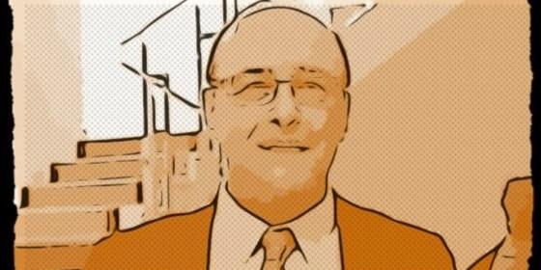
José Manuel Vidal

José Manuel Vidal

Mea culpa y rehabilitación papal

"Ejerciendo la caridad, que es la poesía del cielo"
José Manuel Vidal, 20 de junio de 2017 a las 15:26
Dos curas perseguidos por el Santo Oficio y tachados de comunistas, simplemente por apostar por los pobres y por oler a oveja
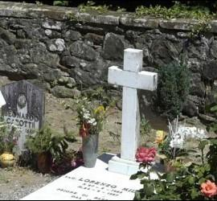
/>
(José M. Vidal).- El Papa reservó una mañana para entonar un 'mea culpa', en nombre propio y de la Iglesia, y para rehabilitar con todos los honores y con su presencia y oración ante sus tumbas a dos curas italianos profetas, encarnados en su misión pastoral, amigos de los pobres, defensores de los humildes. Don Primo Mazzolari y Don Lorenzo Milani: Dos ejemplos, dos referencias para los sacerdotes de hoy.
Una de las dificultades más importantes para que cuaje la revolución evangélica de Francisco son los curas jóvenes, que deberían ser herederos de Mazzolari y Milani, pero que no lo son, quizás a pesar suyo, en muchos casos. Porque los formatearon en los seminarios, desde el papado de Juan Pablo II, para ser 'funcionarios de lo sagrado'. Y cambiar de chip les cuesta.
Quizás por eso, el Papa Francisco quiso ir a las aldeas de Buzzolo y de Barbiana a rendir homenaje y proclamar a estos dos curas como modelos a imitar por el clero italiano y de todo el mundo. Porque Mazzolari y Milani, dos curas de aldea, dos curas de pueblo encarnan la figura de tantos párrocos del mundo, que entregaron y entregan sus vidas a fondo perdido por su gente y por su misión pastoral cercana, sensible, atenta, amorosa y tierna. Ejerciendo la caridad, que es la poesía del cielo.
Y Francisco se fue a Bozzolo y Barbiana. Y se le notaba a gusto, entre la gente de esos pueblos, algunos de los cuales habían conocido a los dos curas. Dos curas que huelen a Evangelio. Dos curas en salida. Dos curas que encarnaron el espíritu del Concilio hasta sus últimas consecuencias. Dos curas parteras de la primavera de Francisco.
Dos curas distintos, pero unidos por el mismo celo del Evangelio, de los pobres y de la Iglesia. Dos curas perseguidos por el Santo Oficio y tachados de comunistas, simplemente por apostar por los pobres y por oler a oveja. Su propia Iglesia les hizo sufrir mucho. Francisco rescata su memoria y la coloca en el frontispicio de los aspirantes a curas y de los propios curas, especialmente de los más jóvenes.
Dos curas 'herejes', a los que el Papa acaba de dar un empujón hacia los altares. La causa de Don Mazzolari se va a introducir el próximo mes de septiembre. Y a Don Milani lo 'canonizó' en Barbiana el propio Francisco, con estas sentidas palabras: "No se trata de suprimir la historia ni de negarla", pero "la Iglesia reconoce en aquella vida una forma ejemplar de servir al Evangelio, a los pobres y a la propia Iglesia. Que incluso yo tome ejemplo de esta valiente sacerdote".
¡Don Primo y Don Lorenzo, rogad por nosotros!
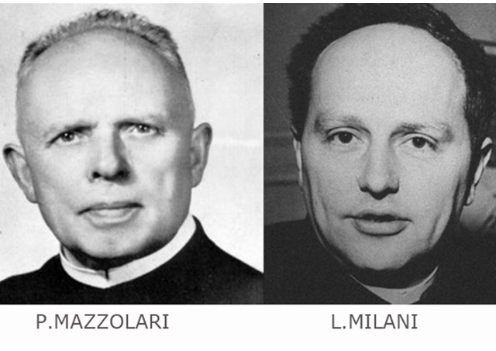

Compartir18

